一、範本選擇：
1、當您啟動行動講台之後，請先選擇『從範本建立』。
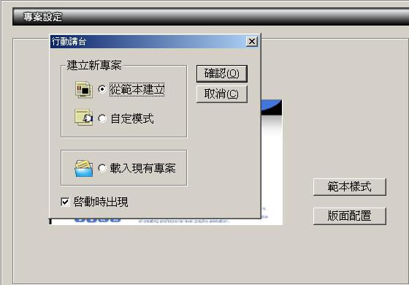

2、接下來請選擇『輸出尺寸』 (這個設定將影響您播放時的寬高大小，建議您選擇1024x768)，並選擇您要的範本樣式。
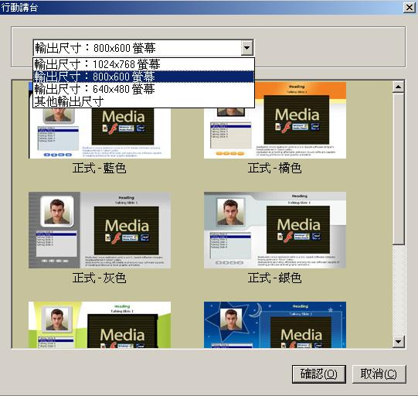

3、接下來請選擇『版面配置』，這裡提供您各項用途的版面，建議您先選擇標準型。
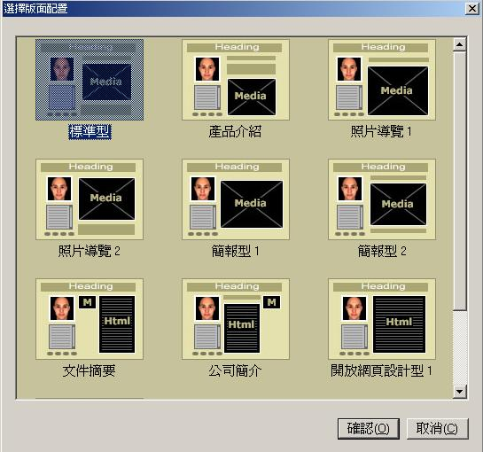

二、專案載入編排：
1、在左方的樹狀結構之中，您可以依照您的需求來進行編排。(如左方虛線顯示)
2、之後點入『載入媒體』，即可以載入圖片檔、powerpoint檔以及wmv、rm、swf等媒體檔案。
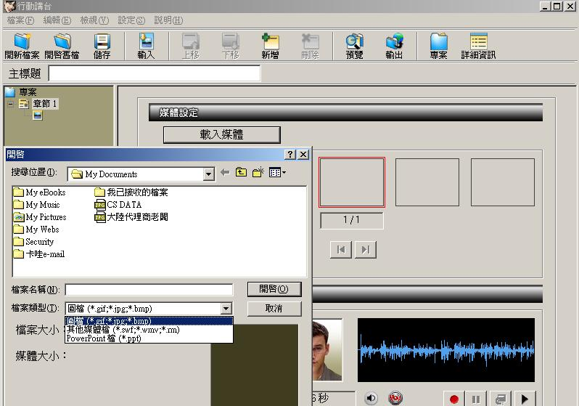

3、選好檔案後按『開啟』，即可將其置入，建議先選擇置入相同章節。
『相同章節』（同一個代言人）；
『各自章節』（可使用不同代言人）。
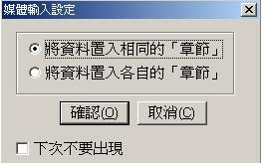

4、點選『確認』之後，程式會直接將檔案全部載入，您可以依需要再來針對各頁面來做細部設計。
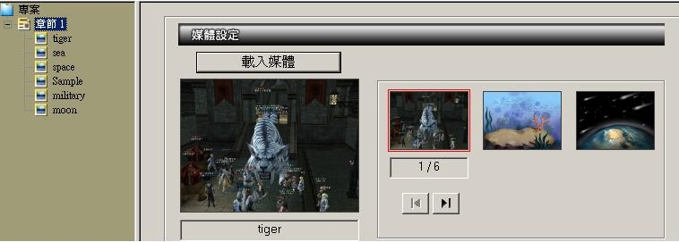

5、當您載入檔案之後，在此時您已經完成了一個線上教學的專案了喔，您可以先行按『預覽』在IE瀏覽器來觀看您的專案。
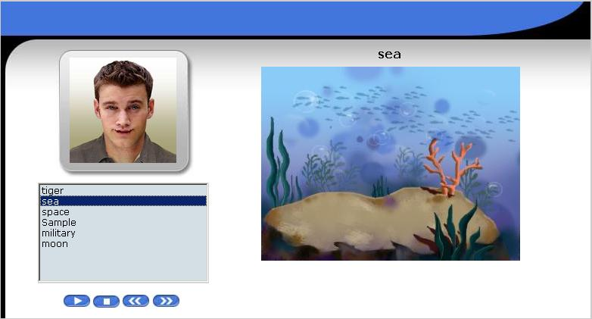

三、變更代言人角色：
當您點選代言人角色編輯之後，就會跳出角色編輯程式來進行編輯。
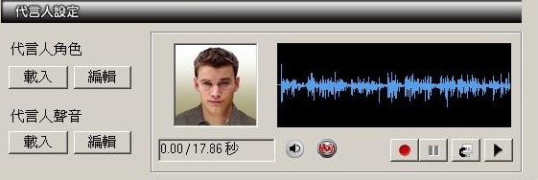

1、角色編輯說明：
若您要輸入您自己所選定的代言人角色，可在此頁面中選擇**檔案→輸入照片→圖像檔，就可以將您自己的照片載入程式中，來進行編排。
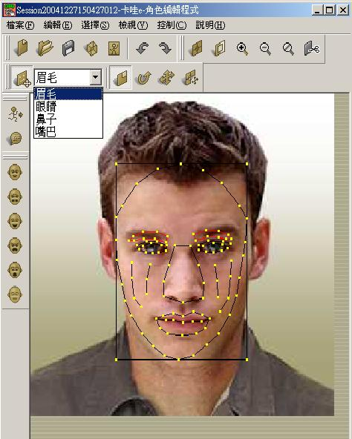
如右圖所示，可以單獨針對眉毛、眼睛、鼻子、嘴巴等做細部網點的各項調整。

左方表情按鍵，可以立即顯示各種指定的表情。
各按鍵可以針對以下進行調整：
a、網紋放大縮小
b、網紋旋轉
c、移動選取網紋
d、移動網點

四、聲音編輯說明：
在此編輯畫面之中，您可以選擇輸入裝置的規格來源，並且開始進行聲音編輯的動作(錄音的動作請在代言人設定那裡進行錄製)。
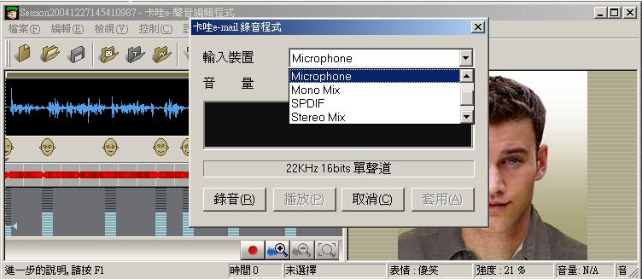

當您錄完音之後，可以分別針對你所錄的聲音來進行個別表情的設定。
ａ、先按住滑鼠左鍵拖曳，然後選取您所要輸入表情的區域。(紫色框區塊顯示)
ｂ、再點選聲音及表情屬性去選擇您想變更的表情種類。(紅色框區塊顯示)
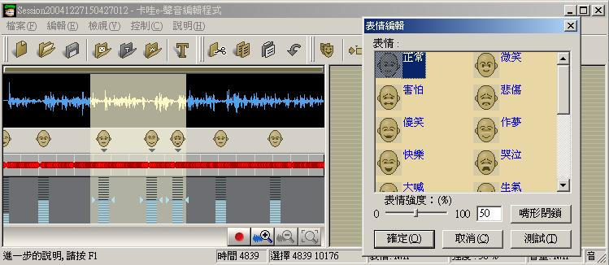

經由上述的表情設定之後，喜怒哀樂等各種情緒變化，均可以簡簡單單的來設定，並且可透過(綠色框區塊顯示)其表情動作。
1、變聲程式補充說明
行動講台1.1版本提供了變聲的功能，能讓您模擬出各種不同類型的聲音類型以及音調的設定，讓您的線上教學網頁更加豐富有趣。
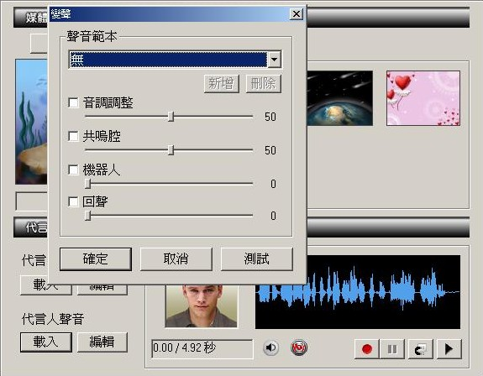
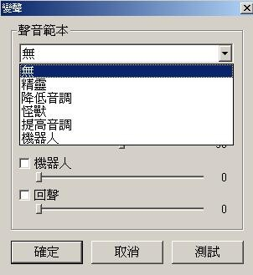
變聲功能鍵

五、同步錄音功能介紹：
為了讓您在處理聲音以及頁面整合上不用再去數秒以及對頁，行動簡台推出了聲音同步處理的功能，讓您能夠簡簡單單來編排。
a、首先先錄好一段聲音 b、點選同步處理的按鈕
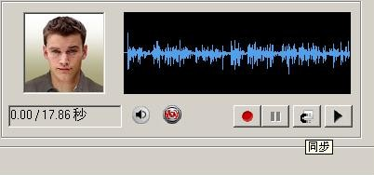

c、當代言人開始說話的同時，點選**下一頁面**就可以跳到下一個頁面，依此類推，如此就可以輕鬆整合您的錄音以及與頁面的搭配。
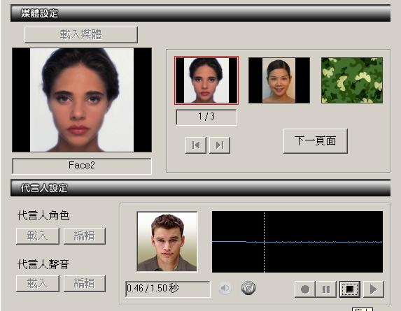

d、當您同步處理完之後，可以到章節底下去點選單一頁面，再去做轉場特效的設定或是更改媒體檔案內容。並可以看到同步處理完之後的時間。
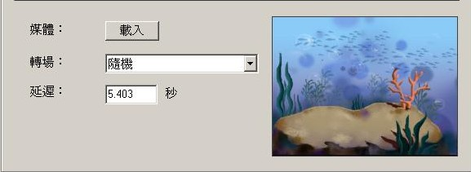

六、輸出專案：
當您的專案完成之後，在輸出專案時會先出現以下頁面，存成『.tsp』檔案，此檔案類型可供您之後要修改之用，無須再重新做一次專案。
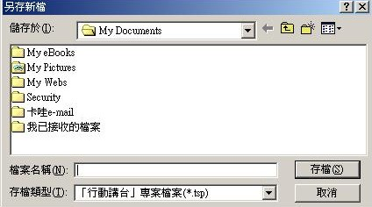

a、當您存好『.tsp』檔之後，會出現以下畫面以供您選擇所要輸出的檔案格式
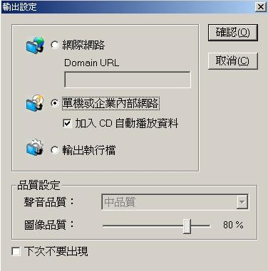

a-1、若您選擇的是『網際網路』的輸出檔案，則會輸出「.html」檔案，並會計算出您的檔案大小。如下圖所示。
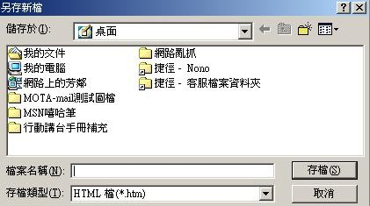
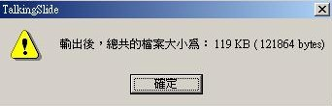

a-1-1、在輸出後會出現2個檔案，一是如範例中的甲尚測試(.html檔)、另一是甲尚測試的資料夾，之後您只要將這2個檔案放在網頁空間之中，即可完成一個線上學習的教學網頁。
(由於網際網路相關設定問題，會依照各家ISP業者的設定以及網頁空間檔案名稱設定的不同而有所差異，煩請使用者自行參考相關書籍)。
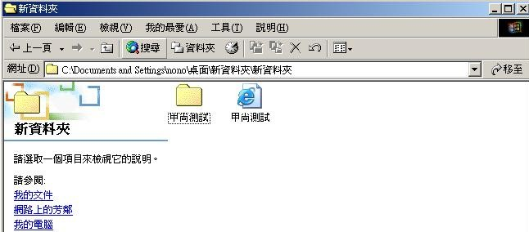

b、若您選擇的是『單機或企業內部網路輸出檔』
請勾選『加入CD自動撥放資料』，則在輸出後會有以下各檔，您只要用市面上的燒錄軟體將其燒錄出來，即可以做成一自動撥放的光碟，以供您使用。
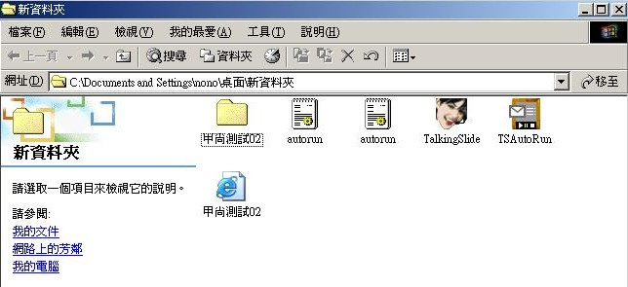

c、若您選擇『輸出執行檔』，則會直接輸出一個.exe檔案，可以直接撥放或寄送給朋友觀賞，但要注意的是，由於近年來網路病毒盛行，因此有些ISP業者會在電子郵件中將.exe檔視為病毒，因而刪除之。故若您要寄送.exe類型的檔案，建議您先將其做壓縮的動作再寄送，以確保您的郵件可以如實送達。

七、自定模式的設定方式：
若您想做更有自我風格的專案，您可以選擇『自定模式』來做專屬的背景模式。
1、首先在建立新專案時選擇『自定模式』，如下圖所示。
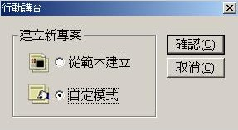

2、選擇之後會出現尺寸選擇，請您依照輸出尺寸的大小來決定，此時專案是白色的唷，因為待會您可以輸入您所要至入的個人專屬背景喔。
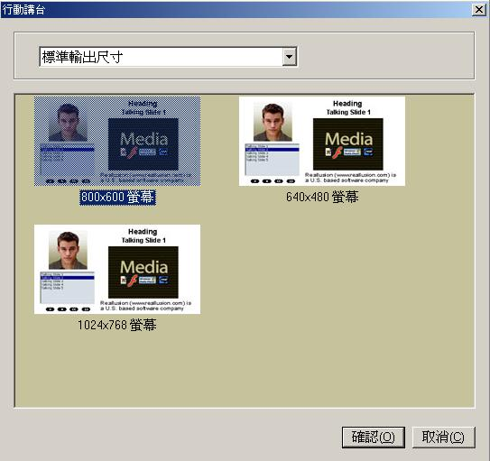

3、當您選擇好輸出尺寸之後，會出現自定模式設定，在此設定中您可以更改背景的顏色或是匯入其他您所要當背景的圖片。並且也可以針對文字顏色來做個別的設定。(如下圖所示，更改顏色以及匯入其他圖片)
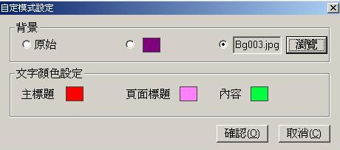

4、客製化的背景圖就是這麼簡單的匯入您的專案，讓專案設計者可以依照不同的主題來放置不同的背景，讓您更豐富您的線上教學網頁唷。


